数据库系统课程设计报告
基于微信小程序的家庭膳食管理与菜谱推荐系统设计与实现

课程名称 | 数据库系统课程设计
题 目 | 基于微信小程序的家庭膳食管理与菜谱推荐系统设计与实现
姓 名 | ________________
学 号 | ________________
班 级 | ________________
指导教师 | ________________
提交日期 | 2026 年 ____ 月 ____ 日
计算机科学与技术学院

一、需求分析

1.1 项目背景与意义
随着家庭生活节奏加快，家庭成员每天都需要重复处理“今天吃什么、哪些食材不能吃、准备时间是否足够、这一餐要做几道菜”等决策。传统菜谱工具通常只解决菜谱浏览或收藏问题，难以同时表达家庭成员关系、食材限制、标签偏好、每日菜单、推荐候选和历史反馈，也缺少基于家庭数据进行加工处理的数据库闭环。
本系统 MealPilot（饭有谱）面向家庭膳食管理场景，采用微信小程序作为用户端，Node.js + Express 作为服务端，MySQL 作为关系数据库，并将后端正式部署在腾讯 CloudBase 云托管。系统以 Family 作为核心数据边界，将 User、FamilyMember、Recipe、Ingredient、Tag、Menu、Recommendation 和 Feedback 等对象统一组织到关系数据库中，同时使用 CloudBase 私有 Storage 保存头像和菜谱封面等二进制文件。
本项目的课程设计价值主要体现在三个方面：第一，通过 E-R 模型和关系模式完成现实业务对象的结构化表达；第二，通过 PK、FK、UNIQUE、CHECK、事务、索引和 Family Boundary 共同保证数据完整性；第三，通过忌口硬过滤、标签偏好、准备时间、菜单结构、多样性、营养、季节和近期使用情况等因素生成完整菜单候选，实现“录入—加工—决策—反馈”的数据处理闭环，满足任务书提出的“不能仅限于数据怎么进去就怎么出来”的要求。

1.2 系统设计目标
1. 建立能够描述用户、家庭、成员、菜谱、食材、标签、菜单、推荐和反馈等对象及其联系的关系数据库。
2. 实现菜谱创建、编辑、展示、软删除，以及菜谱—食材、菜谱—标签等多对多关系的完整维护。
3. 实现按家庭、日期和餐次管理每日菜单，保证同一家庭同一日期同一餐次只有一个 Menu。
4. 实现系统标签与家庭自定义标签、成员忌口和成员分类偏好管理，使家庭约束和偏好能够参与推荐。
5. 围绕“忌口、标签、准备时间、菜品数量/结构”四个用户输入维度生成完整候选菜单，并保存推荐解释和候选结果。
6. 通过 PK、FK、UNIQUE、CHECK、事务、应用层 Family Boundary 以及 Owner/Admin/Member 权限模型共同保障实体完整性、参照完整性和用户定义完整性。
7. 提供简洁、白底、易操作的微信小程序界面，并对加载失败、无家庭、无数据和权限不足等状态提供可理解反馈.

1.3 功能需求分析

1.3.1 用户与家庭管理
系统采用 User—FamilyMember—Family 的关系模型。微信身份对应 users，用户加入家庭后形成 family_members 关系，并具有 owner、admin 或 member 角色以及 active 或 left 状态。当前版本约束同一用户同一时刻最多属于一个 active Family；没有有效家庭关系的用户仍可登录并创建或加入家庭。Owner 可移交所有者身份，Admin 可管理成员、修改家庭名称和刷新邀请码，普通 Member 可使用家庭业务并查看/复制邀请码。
正式登录链路已经完成并用于生产环境：wx.login() → 临时 code → POST /api/auth/wechat-login → 服务端调用微信 code2Session → openid → 查找或创建 users → 签发 JWT → /api/auth/me。当前后端已部署为 CloudBase 云托管服务 mealpilot-api，小程序 production 配置已指向正式 HTTPS API，生产环境禁止启用 dev-login。

1.3.2 菜谱与食材管理
家庭成员可以在所属家庭内创建、查询、编辑和软删除菜谱。菜谱包含名称、分类、描述、步骤、烹饪时间、难度、份数和封面等信息；菜谱与食材通过 recipe_ingredients 保存用量和备注。当前 recipes.cover_url 历史字段实际保存稳定的 CloudBase cloud:// File ID，接口读取时再转换为临时 HTTPS URL 供小程序展示。Recipe 创建/编辑继续通过事务维护主表、食材关系和标签关系。
Recipe 删除采用 status=deleted 的软删除策略。已删除菜谱不能进入新的菜单和新的推荐，但历史 MenuItem 仍可保留其 recipe_id 引用，以保证历史记录可追踪。

1.3.3 标签管理
Tag 不等同于 Category。Category 回答“这道菜是什么类型”，例如荤菜、素菜、汤、主食；Tag 用于描述“这道菜有什么特殊之处”。因此系统允许 Recipe 拥有 0 个标签，不要求对普通属性进行完整标注。
当前系统内置十个系统标签：辣、酸、甜、海鲜、鱼、虾、蟹、烤、蒸、炸。系统标签不可由用户改名或删除。Family 可以创建自己的自定义标签，例如“下饭”“儿童爱吃”“夜宵”等；同一个自定义标签可被多道菜谱复用，并自动成为推荐页可选择的标签偏好。
当前产品界面不提供“停用”概念。Custom Tag 支持创建、改名和删除。删除时服务端先删除该标签对应的 recipe_tags 关系，再删除 tag_definitions 记录，使其从当前菜谱展示、菜谱编辑和新的推荐选择中消失；历史已经持久化的 Recommendation reason 文本不反向改写。Schema 中 status 字段仍保留，用于迁移兼容和未来扩展。
水产标签语义保持独立：海鲜仅表示明确的海产品，鱼、虾、蟹是独立具体标签，不因为存在 fish/shrimp/crab 就自动推导 seafood。

1.3.4 菜单管理
菜单由 family_id、menu_date 和 meal_type 共同确定，餐次包括 breakfast、lunch 和 dinner。用户可以手动添加菜谱，也可以将推荐 Candidate 应用到菜单。MenuItem 保存菜谱、来源和备注。数据库唯一约束保证同一道菜不会重复进入同一个 Menu，重复添加或重复 Apply 返回稳定结果，不覆盖已有 note。删除 MenuItem 仅删除菜单—菜谱关系；即使最后一条 MenuItem 被删除，空 Menu 仍保留。

1.3.5 忌口与扩展偏好
饮食限制以家庭成员和食材为粒度保存在 member_ingredient_restrictions 中，是推荐过程中的硬约束。当前家庭所有 active Member 的限制取并集，只要 Recipe 使用任意受限 Ingredient，就从候选池直接排除，任何软偏好得分都不能绕过该限制。
数据库保留 member_category_preferences，用于保存成员对荤菜、素菜、汤、主食的 1～5 分类偏好。canonical 推荐页面主要让用户填写 selectedTagIds、maxPrepMinutes 与 menu_structure；推荐评分中的 Preference 分量由“本次标签偏好”与“家庭成员类别偏好”共同组成，其中标签会话偏好占主导，长期类别偏好作为家庭层软排序信号。

1.3.6 智能菜谱推荐
用户发起一次推荐时，主动输入主要包括日期/餐次、用餐人数、selectedTagIds、最大准备时间和菜品数量/结构。忌口来自当前家庭所有 active Member 的限制并作为硬过滤；标签属于软偏好；准备时间决定时间内/超时层级；菜单结构决定荤菜、素菜、汤、主食槽位。推荐对象不是单道菜，而是一套完整 Candidate。
系统先满足 Family Boundary、Recipe active、成员忌口和菜单结构等硬约束，再对可行候选计算综合分。当前总分权重为 Preference 30%、Ingredient Diversity 15%、Method Diversity 10%、Nutrition 15%、Seasonal 10%、Novelty 20%；随后结合整桌准备时间进行层级排序，并最多持久化 3 套 Candidate。
为了避免每次都返回完全相同的菜单，系统在硬约束和质量排序之后，对高质量候选窗口执行受控探索。同一次 RecommendationRun 的候选结果保持稳定可复现；重新发起新的 Run 时允许在高质量范围内产生有限变化。该机制不突破忌口、结构和 Family Boundary 等硬约束。

1.3.7 用餐反馈与统计
有效家庭成员可以对 MenuItem 进行 1～5 分评分并保存可选短评。同一成员对同一 MenuItem 最多一条 Feedback。系统可以通过 JOIN、LEFT JOIN、COUNT、AVG、GROUP BY 等操作统计菜单数量、菜单项数量、菜谱使用次数和平均评分，使数据库输出具有实际价值的家庭用餐概览。

1.4 系统功能模块
系统最终功能划分为：身份与家庭管理、菜谱与食材管理、标签与饮食限制、菜单管理、菜谱推荐、反馈与统计、媒体与云存储七个模块。其中文件二进制与关系数据分离：MySQL 保存稳定资源标识及业务数据，CloudBase Storage 保存实际图片文件。
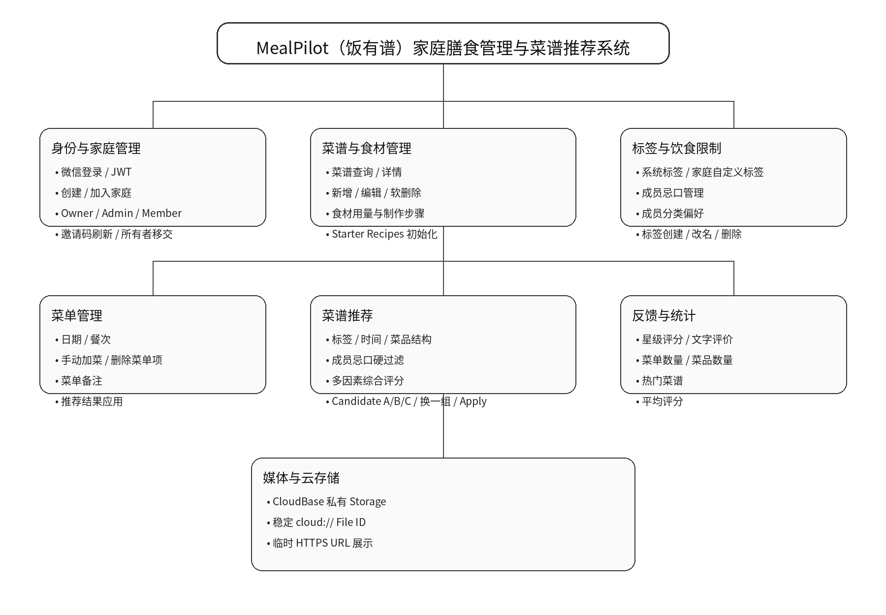
图1-1 系统功能模块图

1.5 非功能需求
1. 数据安全性：未认证请求返回 401；权限不足返回 403；跨 Family 资源统一按 404 语义处理；CLOUDBASE_APIKEY、数据库密码和微信 AppSecret 仅保存在服务端环境变量。
2. 数据完整性：Recipe 复合写入、Custom Tag 删除和 Recommendation Apply 使用事务；数据库 UNIQUE/FK/CHECK 作为并发与脏数据的最终防线。
3. 幂等性：重复加入 Menu、重复 Apply Candidate、重复写入种子/迁移数据不产生重复关系。
4. 可维护性：采用微信小程序 + CloudBase 云托管 Express REST API + MySQL + CloudBase Storage 的分层结构；后端实例保持无状态，数据库和对象存储独立持久化。
5. 可复现性：数据库提供 Fresh Schema、Seed 与 04～10 号 Migration；关键迁移具有重复执行保护，运行时配置对生产 JWT、CloudBase Storage 和 dev-login 进行 fail-fast 校验。
6. 界面一致性：小程序采用白底、清晰留白、圆角卡片与统一强调色，列表、表单、标签、加载态、空态和错误态保持一致的交互风格。

1.6 用户角色与业务边界
用户状态 | 主要权限
未登录用户 | 不能访问受保护的家庭业务接口。
已登录但无 active Family | 可查看身份、创建家庭或通过邀请码加入家庭。
Owner | 拥有家庭最高权限：家庭改名、刷新邀请码、角色管理、移除成员、移交所有者身份，以及全部家庭业务。
Admin | 可管理家庭名称、邀请码和普通成员角色/移除；不能越权处理 Owner 身份。
普通 active Member | 可使用当前家庭菜谱、菜单、推荐、忌口、反馈等业务；可查看并复制邀请码。
left Member | 保留历史成员关系，不再参与新的家庭业务写操作。

Recipe、Menu、RecommendationRun、TagDefinition(custom) 等家庭业务对象的访问必须与当前 active Family 一致。数据库外键负责引用合法性，应用层负责跨表 Family 一致性、Owner/Admin/Member 权限、active 状态和资源存在性隐藏。

1.7 数据处理需求
- 通过 JOIN、LEFT JOIN、COUNT、AVG、GROUP BY 对菜单使用情况与 Feedback 进行统计。
- 合并当前家庭 active Member 的食材限制集合，对 RecipeIngredient 关系执行硬过滤。
- 根据 preferences.selectedTagIds 与 Candidate 中菜谱 Tag 集合的交集计算会话偏好，同时结合 active 成员的分类偏好形成 Preference 分量。
- 根据 menu_structure 组合荤菜、素菜、汤、主食槽位，生成完整候选菜单。
- 使用整桌准备时间估算模型对多道菜并行制作进行近似，优先返回时间上限内的候选；若仅有超时方案，则保留候选并给出可解释的时间提示。
- 对高质量候选执行基于会话种子的受控探索，减少新 Run 之间的固定重复，同时保证同一 Run 稳定。
- 通过事务与唯一约束处理 Recipe 复合写入、Tag 删除、Candidate Apply、Menu 创建及重复关系写入。

二、概念结构设计

2.1 实体识别
实体或关联实体 | 主要作用
User | 保存微信身份和展示信息
Family | 家庭业务空间、大小写敏感邀请码和 Owner
FamilyMember | User 与 Family 的成员关系、owner/admin/member 角色与 active/left 状态
Ingredient | 全局食材与营养参考信息
IngredientSeason | 食材与月份的季节关系
Recipe | 家庭菜谱主信息
RecipeIngredient | Recipe 与 Ingredient 的多对多关联及用量
TagDefinition | 系统标签或 Family 自定义标签定义
RecipeTag | Recipe 与 TagDefinition 的多对多关联
RecipeTagLegacy | Tag V1 升级前旧标签元数据归档
MemberCategoryPreference | 成员对菜品分类的扩展偏好
MemberIngredientRestriction | 成员级食材忌口
Menu | 家庭某日期某餐次的菜单头
MenuItem | Menu 与 Recipe 的关联、来源和备注
RecommendationRun | 一次推荐会话及输入快照
RecommendationCandidate | 一次 Run 下的完整候选菜单
RecommendationCandidateItem | Candidate 的槽位—Recipe 关系
RecommendationItem | 旧推荐明细兼容实体
MenuFeedback | 成员对 MenuItem 的评分和评论

2.2 实体之间的联系与基数
联系 | 基数 | 说明
User—FamilyMember | 1:N | 一个 User 可以存在历史成员关系；应用层限制同时只有一个 active Family。
Family—FamilyMember | 1:N | 一个家庭包含多个成员。
Family—Recipe | 1:N | 一个菜谱只属于一个家庭。
Recipe—Ingredient | M:N | 通过 RecipeIngredient 连接并保存用量和备注。
Family—TagDefinition(custom) | 1:N | Custom Tag 属于一个 Family；System Tag 的 family_id 为 NULL。
Recipe—TagDefinition | M:N | 通过 RecipeTag 连接。
FamilyMember—Ingredient | M:N | 通过 MemberIngredientRestriction 表达忌口。
FamilyMember—CategoryPreference | 1:N | 每个成员对每个 Category 最多一条。
Family—Menu | 1:N | 家庭可拥有多个日期/餐次 Menu。
Menu—Recipe | M:N | 通过 MenuItem 连接，同一 Menu/Recipe 唯一。
Family—RecommendationRun | 1:N | 家庭可产生多次推荐。
RecommendationRun—Candidate | 1:N | 一次 Run 最多持久化多个、当前返回前三个 Candidate。
Candidate—Recipe | M:N | 通过 RecommendationCandidateItem 表示槽位。
MenuItem—MenuFeedback | 1:N | 同一 MenuItem 可由多个成员评分；每成员最多一条。

2.3 E-R 模型说明
FamilyMember、RecipeIngredient、RecipeTag、MenuItem、RecommendationCandidateItem、MemberCategoryPreference、MemberIngredientRestriction 和 MenuFeedback 都承担关联实体作用。其中 RecipeIngredient 保存 amount_grams 和 note；MenuItem 保存 source 与 note；RecommendationCandidateItem 保存 slot_no、category、dish_score 和 reason_text。
TagDefinition 是本轮最终结构的重要实体：系统标签通过 kind=system、family_id=NULL 表示全局只读定义；自定义标签通过 kind=custom、family_id 非空和 created_by_member_id 非空表达 Family 作用域及创建者。RecipeTag 使用稳定 tag_id 建立关系，因此标签改名不需要改写 RecipeTag。
RecommendationItem 与 RecipeTagLegacy 属于兼容/历史结构：前者保留旧推荐路径，后者保存 Tag V1 升级前的旧标签元数据。当前主路径分别是 recommendation_runs→recommendation_candidates→recommendation_candidate_items，以及 tag_definitions→recipe_tags。
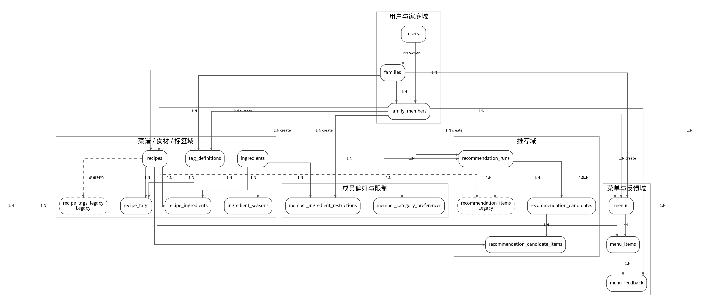
注：实线为当前主关系；Legacy/Archive 结构以虚线弱化表示。
图2-1 系统总体 E-R 图

三、逻辑结构设计

3.1 数据库总体说明
当前 database/01_schema.sql 定义 19 张 InnoDB 业务表，数据库名为 mealpilot，字符集使用 utf8mb4。当前结构已经包含 TagDefinition、RecipeTagLegacy、RecommendationCandidate、RecommendationCandidateItem、Owner/Admin/Member 等正式语义。
下述字段名、数据类型、NULL/DEFAULT 等信息均逐表依据当前 01_schema.sql 核对。符号说明：PK 表示主键，FK 表示外键，UQ 表示唯一约束，CK 表示检查约束，AI 表示自增，DF 表示默认值。

3.2 用户、家庭与成员关系

用户表 users
字段 | 数据类型 | 列级约束/默认值 | 说明
id | BIGINT UNSIGNED | PRIMARY KEY AUTO_INCREMENT | 用户主键
openid | VARCHAR(64) | NOT NULL | 微信用户身份标识
display_name | VARCHAR(40) | NOT NULL DEFAULT '微信用户' | 用户展示名称
avatar_url | VARCHAR(500) | NOT NULL DEFAULT '' | 头像稳定 CloudBase File ID（历史字段名 avatar_url）
created_at | DATETIME | NOT NULL DEFAULT CURRENT_TIMESTAMP | 创建时间
updated_at | DATETIME | NOT NULL DEFAULT CURRENT_TIMESTAMP ON UPDATE CURRENT_TIMESTAMP | 更新时间

表级约束：PK(id)；UQ(openid)。

家庭表 families
字段 | 数据类型 | 列级约束/默认值 | 说明
id | BIGINT UNSIGNED | PRIMARY KEY AUTO_INCREMENT | 家庭主键
name | VARCHAR(40) | NOT NULL | 家庭名称
invite_code | CHAR(6) CHARACTER SET ascii COLLATE ascii_bin | NOT NULL | 6 位大小写敏感字母数字邀请码
owner_user_id | BIGINT UNSIGNED | NOT NULL | 家庭所有者用户ID
created_at | DATETIME | NOT NULL DEFAULT CURRENT_TIMESTAMP | 创建时间
updated_at | DATETIME | NOT NULL DEFAULT CURRENT_TIMESTAMP ON UPDATE CURRENT_TIMESTAMP | 更新时间

表级约束：PK(id)；UQ(invite_code)；FK owner_user_id→users.id。

家庭成员表 family_members
字段 | 数据类型 | 列级约束/默认值 | 说明
id | BIGINT UNSIGNED | PRIMARY KEY AUTO_INCREMENT | 家庭成员关系主键
family_id | BIGINT UNSIGNED | NOT NULL | 所属家庭ID
user_id | BIGINT UNSIGNED | NOT NULL | 对应用户ID
role | ENUM('owner', 'admin', 'member') | NOT NULL DEFAULT 'member' | 家庭角色：所有者 / 管理员 / 成员
nickname | VARCHAR(40) | NOT NULL | 家庭内昵称
status | ENUM('active', 'left') | NOT NULL DEFAULT 'active' | 成员关系状态
joined_at | DATETIME | NOT NULL DEFAULT CURRENT_TIMESTAMP | 加入家庭时间

表级约束：PK(id)；UQ(family_id,user_id)；索引(user_id,status)；FK family_id→families.id CASCADE；FK user_id→users.id CASCADE。

3.3 基础食材与季节

食材表 ingredients
字段 | 数据类型 | 列级约束/默认值 | 说明
id | BIGINT UNSIGNED | PRIMARY KEY AUTO_INCREMENT | 食材主键
name | VARCHAR(60) | NOT NULL | 食材名称
calories_per_100g | DECIMAL(8,2) | NOT NULL DEFAULT 0 | 每100g热量
protein_per_100g | DECIMAL(8,2) | NOT NULL DEFAULT 0 | 每100g蛋白质
fat_per_100g | DECIMAL(8,2) | NOT NULL DEFAULT 0 | 每100g脂肪
carbohydrate_per_100g | DECIMAL(8,2) | NOT NULL DEFAULT 0 | 每100g碳水化合物
created_at | DATETIME | NOT NULL DEFAULT CURRENT_TIMESTAMP | 创建时间

表级约束：PK(id)；UQ(name)；CHECK 四项营养值均≥0。

食材季节表 ingredient_seasons
字段 | 数据类型 | 列级约束/默认值 | 说明
ingredient_id | BIGINT UNSIGNED | NOT NULL | 食材ID
month | TINYINT UNSIGNED | NOT NULL | 适宜/当季月份

表级约束：PK(ingredient_id,month)；CHECK month 1~12；FK ingredient_id→ingredients.id CASCADE。

3.4 菜谱、食材与标签

菜谱表 recipes
字段 | 数据类型 | 列级约束/默认值 | 说明
id | BIGINT UNSIGNED | PRIMARY KEY AUTO_INCREMENT | 菜谱主键
family_id | BIGINT UNSIGNED | NOT NULL | 所属家庭ID
created_by_member_id | BIGINT UNSIGNED | NOT NULL | 创建成员ID
title | VARCHAR(80) | NOT NULL | 菜名
category | ENUM('荤菜', '素菜', '汤', '主食') | NOT NULL | 菜品分类
description | TEXT | NOT NULL | 菜谱描述
steps | TEXT | NOT NULL | 制作步骤
cook_minutes | SMALLINT UNSIGNED | NOT NULL | 烹饪时间（分钟）
difficulty | TINYINT UNSIGNED | NOT NULL | 难度等级
servings | TINYINT UNSIGNED | NOT NULL DEFAULT 2 | 默认份数
cover_url | VARCHAR(500) | NOT NULL DEFAULT '' | 稳定 CloudBase cloud:// File ID（接口返回临时展示 URL）
status | ENUM('active', 'deleted') | NOT NULL DEFAULT 'active' | 菜谱状态
created_at | DATETIME | NOT NULL DEFAULT CURRENT_TIMESTAMP | 创建时间
updated_at | DATETIME | NOT NULL DEFAULT CURRENT_TIMESTAMP ON UPDATE CURRENT_TIMESTAMP | 更新时间

表级约束：PK(id)；索引(family_id,category,status)；CHECK cook_minutes 1~360、difficulty 1~5、servings 1~12；FK family_id→families.id CASCADE；FK created_by_member_id→family_members.id RESTRICT。

菜谱食材关系表 recipe_ingredients
字段 | 数据类型 | 列级约束/默认值 | 说明
recipe_id | BIGINT UNSIGNED | NOT NULL | 菜谱ID
ingredient_id | BIGINT UNSIGNED | NOT NULL | 食材ID
amount_grams | DECIMAL(8,2) | NOT NULL | 食材用量（克）
note | VARCHAR(80) | NOT NULL DEFAULT '' | 食材备注

表级约束：PK(recipe_id,ingredient_id)；CHECK amount_grams>0；FK recipe_id→recipes.id CASCADE；FK ingredient_id→ingredients.id RESTRICT。

标签定义表 tag_definitions
字段 | 数据类型 | 列级约束/默认值 | 说明
id | BIGINT UNSIGNED | PRIMARY KEY AUTO_INCREMENT | 标签主键
family_id | BIGINT UNSIGNED | NULL | 自定义标签所属家庭；系统标签为空
kind | ENUM('system', 'custom') | NOT NULL | 标签类型：system/custom
code | VARCHAR(40) | NULL | 系统标签稳定编码
name | VARCHAR(40) | NOT NULL | 标签显示名称
normalized_name | VARCHAR(40) | NOT NULL | 规范化名称，用于家庭内去重
status | ENUM('active', 'inactive') | NOT NULL DEFAULT 'active' | 标签状态字段（结构兼容保留）
created_by_member_id | BIGINT UNSIGNED | NULL | 自定义标签创建成员
created_at | DATETIME | NOT NULL DEFAULT CURRENT_TIMESTAMP | 创建时间
updated_at | DATETIME | NOT NULL DEFAULT CURRENT_TIMESTAMP ON UPDATE CURRENT_TIMESTAMP | 更新时间

表级约束：PK(id)；UQ(kind,code)；UQ(family_id,normalized_name)；索引(family_id,status)、(kind,status)；CHECK system/custom作用域；FK family_id→families.id CASCADE；FK created_by_member_id→family_members.id RESTRICT。
业务说明：Schema 中 status 仍允许 active/inactive，是为升级兼容及未来扩展保留；当前产品界面不提供“停用”操作，自定义标签删除走物理删除业务流程。由于 recipe_tags.tag_id 使用 RESTRICT，删除 Custom Tag 时服务端必须先删除 recipe_tags 关联，再删除 tag_definitions。

旧标签归档表 recipe_tags_legacy
字段 | 数据类型 | 列级约束/默认值 | 说明
recipe_id | BIGINT UNSIGNED | NOT NULL | 历史菜谱ID
tag_type | VARCHAR(40) | NOT NULL | 旧标签类型
tag_value | VARCHAR(40) | NOT NULL | 旧标签值
archived_at | DATETIME | NOT NULL DEFAULT CURRENT_TIMESTAMP | 归档时间

表级约束：PK(recipe_id,tag_type,tag_value)。该表为升级归档快照，故不建立外键，避免历史元数据被级联清理。
该表仅用于保留旧 recipe_tags(tag_type,tag_value) 元数据，不参与新的 Tag 选择和 canonical Recommendation。

菜谱标签关系表 recipe_tags
字段 | 数据类型 | 列级约束/默认值 | 说明
recipe_id | BIGINT UNSIGNED | NOT NULL | 菜谱ID
tag_id | BIGINT UNSIGNED | NOT NULL | 标签ID

表级约束：PK(recipe_id,tag_id)；索引(tag_id)；FK recipe_id→recipes.id CASCADE；FK tag_id→tag_definitions.id RESTRICT。

3.5 成员偏好与饮食限制

成员分类偏好表 member_category_preferences
字段 | 数据类型 | 列级约束/默认值 | 说明
member_id | BIGINT UNSIGNED | NOT NULL | 成员ID
category | ENUM('荤菜', '素菜', '汤', '主食') | NOT NULL | 菜品分类
preference_score | TINYINT UNSIGNED | NOT NULL DEFAULT 3 | 分类偏好分值

表级约束：PK(member_id,category)；CHECK preference_score 1~5；FK member_id→family_members.id CASCADE。

成员食材限制表 member_ingredient_restrictions
字段 | 数据类型 | 列级约束/默认值 | 说明
member_id | BIGINT UNSIGNED | NOT NULL | 成员ID
ingredient_id | BIGINT UNSIGNED | NOT NULL | 受限食材ID
reason | VARCHAR(100) | NOT NULL DEFAULT '忌口' | 忌口原因

表级约束：PK(member_id,ingredient_id)；FK member_id→family_members.id CASCADE；FK ingredient_id→ingredients.id CASCADE。

3.6 推荐运行与候选结果

推荐运行表 recommendation_runs
字段 | 数据类型 | 列级约束/默认值 | 说明
id | BIGINT UNSIGNED | PRIMARY KEY AUTO_INCREMENT | 推荐运行主键
family_id | BIGINT UNSIGNED | NOT NULL | 所属家庭ID
created_by_member_id | BIGINT UNSIGNED | NOT NULL | 发起成员ID
menu_date | DATE | NOT NULL | 目标菜单日期
meal_type | ENUM('breakfast', 'lunch', 'dinner') | NOT NULL | 餐次
people_count | TINYINT UNSIGNED | NOT NULL | 用餐人数
max_cook_minutes | SMALLINT UNSIGNED | NULL | 旧推荐兼容字段
max_prep_minutes | SMALLINT UNSIGNED | NULL | 期望准备时间
mode | ENUM('balanced', 'healthy', 'quick') | NULL | 旧推荐模式兼容字段
total_score | DECIMAL(6,2) | NULL | 旧/汇总总分兼容字段
total_cook_minutes | SMALLINT UNSIGNED | NULL | 旧/汇总烹饪时间兼容字段
score_breakdown | JSON | NULL | 分项评分JSON
menu_structure | JSON | NULL | 本次菜单结构JSON
session_preferences | JSON | NULL | 本次会话偏好JSON，canonical保存selectedTagIds
created_at | DATETIME | NOT NULL DEFAULT CURRENT_TIMESTAMP | 创建时间

表级约束：PK(id)；索引(family_id,menu_date)；CHECK people_count 1~12；CHECK max_cook_minutes 10~480；CHECK max_prep_minutes为空或10~480；FK family_id→families.id CASCADE；FK created_by_member_id→family_members.id RESTRICT。
canonical 推荐将菜单结构保存在 menu_structure JSON，将本次临时标签偏好规范化保存在 session_preferences，例如 {"selectedTagIds":[5,1]}。max_cook_minutes、mode 等字段继续保留以兼容旧推荐请求。

旧推荐明细表 recommendation_items
字段 | 数据类型 | 列级约束/默认值 | 说明
id | BIGINT UNSIGNED | PRIMARY KEY AUTO_INCREMENT | 旧推荐明细主键
recommendation_run_id | BIGINT UNSIGNED | NOT NULL | 所属推荐运行ID
recipe_id | BIGINT UNSIGNED | NOT NULL | 菜谱ID
dish_score | DECIMAL(6,2) | NOT NULL | 菜品评分
reason_text | VARCHAR(500) | NOT NULL | 推荐理由

表级约束：PK(id)；UQ(recommendation_run_id,recipe_id)；FK run→recommendation_runs.id CASCADE；FK recipe_id→recipes.id RESTRICT。该表为旧推荐兼容路径。
该表属于旧推荐兼容路径；新的完整菜单推荐以 recommendation_candidates 和 recommendation_candidate_items 为主。

推荐候选表 recommendation_candidates
字段 | 数据类型 | 列级约束/默认值 | 说明
id | BIGINT UNSIGNED | PRIMARY KEY AUTO_INCREMENT | 候选菜单主键
recommendation_run_id | BIGINT UNSIGNED | NOT NULL | 所属推荐运行ID
candidate_rank | TINYINT UNSIGNED | NOT NULL | 候选排名1~3
estimated_prep_minutes | SMALLINT UNSIGNED | NOT NULL | 预计准备时间
total_score | DECIMAL(6,2) | NOT NULL | 候选综合得分
score_breakdown | JSON | NOT NULL | 分项得分JSON
reason_text | VARCHAR(500) | NOT NULL DEFAULT '' | 候选解释

表级约束：PK(id)；UQ(recommendation_run_id,candidate_rank)；CHECK candidate_rank 1~3；FK recommendation_run_id→recommendation_runs.id CASCADE。

候选菜品关系表 recommendation_candidate_items
字段 | 数据类型 | 列级约束/默认值 | 说明
recommendation_candidate_id | BIGINT UNSIGNED | NOT NULL | 候选菜单ID
recipe_id | BIGINT UNSIGNED | NOT NULL | 菜谱ID
slot_no | TINYINT UNSIGNED | NOT NULL | 候选中的槽位编号
category | ENUM('荤菜', '素菜', '汤', '主食') | NOT NULL | 该槽位菜品分类
dish_score | DECIMAL(6,2) | NOT NULL | 菜品评分
reason_text | VARCHAR(500) | NOT NULL DEFAULT '' | 菜品解释

表级约束：PK(recommendation_candidate_id,recipe_id)；UQ(recommendation_candidate_id,slot_no)；CHECK slot_no≥1；FK candidate→recommendation_candidates.id CASCADE；FK recipe_id→recipes.id RESTRICT。

3.7 菜单与菜单项

菜单表 menus
字段 | 数据类型 | 列级约束/默认值 | 说明
id | BIGINT UNSIGNED | PRIMARY KEY AUTO_INCREMENT | 菜单主键
family_id | BIGINT UNSIGNED | NOT NULL | 所属家庭ID
created_by_member_id | BIGINT UNSIGNED | NOT NULL | 创建成员ID
recommendation_run_id | BIGINT UNSIGNED | NULL | 来源推荐运行，可为空
menu_date | DATE | NOT NULL | 菜单日期
meal_type | ENUM('breakfast', 'lunch', 'dinner') | NOT NULL | 餐次
status | ENUM('active', 'completed') | NOT NULL DEFAULT 'active' | 菜单状态
created_at | DATETIME | NOT NULL DEFAULT CURRENT_TIMESTAMP | 创建时间
updated_at | DATETIME | NOT NULL DEFAULT CURRENT_TIMESTAMP ON UPDATE CURRENT_TIMESTAMP | 更新时间

表级约束：PK(id)；UQ(family_id,menu_date,meal_type)；FK family_id→families.id CASCADE；FK created_by_member_id→family_members.id RESTRICT；FK recommendation_run_id→recommendation_runs.id SET NULL。

菜单项表 menu_items
字段 | 数据类型 | 列级约束/默认值 | 说明
id | BIGINT UNSIGNED | PRIMARY KEY AUTO_INCREMENT | 菜单项主键
menu_id | BIGINT UNSIGNED | NOT NULL | 所属菜单ID
recipe_id | BIGINT UNSIGNED | NOT NULL | 菜谱ID
source | ENUM('manual', 'recommendation') | NOT NULL DEFAULT 'manual' | 来源：manual/recommendation
note | VARCHAR(200) | NOT NULL DEFAULT '' | 菜单项备注
created_at | DATETIME | NOT NULL DEFAULT CURRENT_TIMESTAMP | 创建时间

表级约束：PK(id)；UQ(menu_id,recipe_id)；FK menu_id→menus.id CASCADE；FK recipe_id→recipes.id RESTRICT。

3.8 用餐反馈

菜单反馈表 menu_feedback
字段 | 数据类型 | 列级约束/默认值 | 说明
id | BIGINT UNSIGNED | PRIMARY KEY AUTO_INCREMENT | 反馈主键
menu_item_id | BIGINT UNSIGNED | NOT NULL | 被评价菜单项ID
member_id | BIGINT UNSIGNED | NOT NULL | 评价成员ID
rating | TINYINT UNSIGNED | NOT NULL | 1~5评分
comment | VARCHAR(200) | NOT NULL DEFAULT '' | 可选短评
created_at | DATETIME | NOT NULL DEFAULT CURRENT_TIMESTAMP | 创建时间

表级约束：PK(id)；UQ(menu_item_id,member_id)；CHECK rating 1~5；FK menu_item_id→menu_items.id CASCADE；FK member_id→family_members.id CASCADE。

3.9 主键、外键、唯一与检查约束
数据库层实体完整性由各表主键保证；多对多关联通常使用复合主键或唯一约束避免重复。参照完整性由外键及 ON DELETE CASCADE、RESTRICT、SET NULL 等策略保证。用户定义完整性通过 ENUM、CHECK、NOT NULL、DEFAULT 和应用层业务规则共同实现。
完整性类型 | 实现方式
实体完整性 | 所有核心实体具有 PK；recipe_ingredients、recipe_tags、ingredient_seasons、成员偏好/忌口等关系使用复合 PK。
参照完整性 | Family、Member、Recipe、Tag、Menu、Recommendation、Feedback 之间使用 FK；不同关系按历史保留需求选择 CASCADE/RESTRICT/SET NULL。
唯一性 | openid、invite_code、Family+User、Menu 槽位、Menu+Recipe、Run+CandidateRank、Candidate+Slot、Feedback 等均有 UQ。
范围约束 | 营养值≥0，month 1~12，Recipe time 1~360，difficulty 1~5，servings 1~12，preference/rating 1~5，Recommendation time 10~480。
作用域约束 | tag_definitions 的 CHECK 保证 system/custom 的 family_id、code、creator 组合合法；跨 Family 资源引用由应用层继续校验。

3.10 删除策略与历史数据
Recipe 采用软删除，status=deleted 后不再进入新 Menu 或新 Recommendation，但历史 MenuItem 仍保留。Ingredient 当前不提供业务删除，recipe_ingredients 对 Ingredient 使用 RESTRICT。RecommendationRun 不提供业务删除，Candidate 随 Run 级联。MenuItem 被删除时对应 Feedback 根据外键级联删除。
Custom Tag 的当前产品语义是“删除”而非“停用”：服务端在事务中先清除其 recipe_tags 关系，再删除 tag_definitions 记录；系统标签禁止改名和删除。RecommendationRun/Candidate 中已经持久化的历史 reason/score 不因标签之后改名或删除而重写。

3.11 索引设计
索引或约束 | 主要用途
users.openid UQ | 按微信身份快速定位用户并防重复
families.invite_code UQ | 邀请码定位家庭
family_members(family_id,user_id) UQ | 成员关系去重
family_members(user_id,status) | 查询当前 active membership
recipes(family_id,category,status) | 家庭内按分类和状态查询菜谱
tag_definitions(family_id,status) | Family 自定义标签查询
tag_definitions(kind,status) | 系统/自定义标签状态查询
recipe_tags(tag_id) | 按标签反查菜谱
recommendation_runs(family_id,menu_date) | 家庭日期推荐历史
recommendation_candidates(run_id,rank) UQ | 同一 Run 候选排名唯一
menus(family_id,menu_date,meal_type) UQ | 菜单槽位唯一和并发防重
menu_items(menu_id,recipe_id) UQ | MenuItem 幂等
menu_feedback(menu_item_id,member_id) UQ | 同成员同菜单项反馈唯一

四、开发工具

4.1 开发环境与技术工具
课程任务书要求标明开发环境和软件版本。本次附件能够精确确认 Node.js 与 MySQL 版本；上传的根 package.json 仅包含测试脚本，不含 server 依赖清单，因此不能从附件中可靠推导 Express、mysql2、jsonwebtoken 和 dotenv 的精确补丁版本。为避免在正式报告中虚构版本，以下按“已精确确认/源码可确认范围/需本机补录”分别标注。
类别 | 工具/技术 | 版本 | 用途
客户端平台 | 微信小程序原生 WXML / WXSS / JavaScript | 微信小程序基础库随开发者工具 | 页面结构、样式、交互和 API 调用
小程序开发工具 | 微信开发者工具 | 【待本机“关于”页面补录精确版本】 | 编译、调试、预览小程序
服务端运行环境 | Node.js | 24.x（当前部署镜像基于 Node 24） | 运行 Express 服务和测试
Web 框架 | Express | 5.1.0 | REST API、中间件
数据库 | MySQL Server | MySQL 8.0+ / 云数据库兼容 MySQL | InnoDB 关系数据、约束、索引、事务
数据库访问 | mysql2/promise | 3.14.4 | 连接池、参数化 SQL、事务
身份认证 | JWT / jsonwebtoken | jsonwebtoken 9.0.2 | JWT 签发与校验
配置管理 | dotenv | dotenv 16.6.1 | 读取环境变量
测试 | Node.js built-in test runner | 随 Node.js 24 | 后端/集成测试；前端使用项目现有测试脚本
数据库命令行 | mysql CLI / Cloud DB 控制台 | MySQL 8 兼容 | 执行初始化和 Migration；Tag Migration 显式使用 utf8mb4
制图 | draw.io / diagrams.net | diagrams.net 当前版本 | 系统功能图、E-R 图、架构图、推荐流程图
云托管 | 腾讯 CloudBase 云托管 | mealpilot-api | 生产后端容器与 HTTPS API
对象存储 | CloudBase Storage + @cloudbase/node-sdk | SDK 3.18.3 | 私有头像/菜谱封面、临时 URL

4.2 数据库初始化与升级
Fresh 初始化使用 00_create_user.sql、01_schema.sql 和 02_seed.sql。00_create_user.sql 创建 mealpilot 数据库和运行用户 mealpilot_app，并授予项目运行所需权限；生产环境实际数据库凭据通过环境变量注入，报告不记录任何密码。03_queries.sql 提供课程展示用聚合查询。
旧数据库升级依次经历 04_recommendation_refactor_r1.sql → 05_recommendation_run_nullable_legacy.sql → 06_recipe_tag_metadata_backfill.sql → 07_remove_cuisine_tags.sql → 08_tag_system_v1.sql → 09_family-admin-role.sql → 10_family-invite-code.sql。08 完成稳定 TagDefinition/RecipeTag 结构；09 将成员角色扩展为 owner/admin/member；10 将 6 位邀请码调整为 ASCII + ascii_bin，确保大小写敏感。
Windows mysql.exe 可能以 GBK 作为默认 client charset，而迁移文件为 UTF-8。当前 08_tag_system_v1.sql 已在开头加入 SET NAMES utf8mb4，实际执行时也可使用 --default-character-set=utf8mb4，以避免中文元数据被错误解释。

4.3 种子数据与查询脚本
02_seed.sql 当前提供 1 个演示用户、1 个演示家庭、53 种食材、60 条 ingredient_seasons、48 道 Starter Recipe 及其 recipe_ingredients 关系，并初始化 10 个系统标签。正式创建新家庭时，后端通过 Starter Recipe 服务为新家庭生成 48 道基础菜谱；系统封面由 CloudBase Storage 的 system/recipes/ 统一提供，当前 47 道存在封面映射，红豆小米粥保留无封面 fallback。

五、具体实现

5.1 系统运行结构
系统采用微信小程序客户端、CloudBase 云托管 mealpilot-api、MySQL 与 CloudBase 私有 Storage 的分层架构。小程序通过 HTTPS REST API 和 Bearer JWT 与后端通信；后端负责认证、Family Boundary、业务规则和 SQL 事务；MySQL 保存结构化业务数据与稳定 cloud:// File ID；CloudBase Storage 保存头像和菜谱封面等二进制文件。由于运行实例不保存业务文件，后端可以在无流量时缩容到 0，并在下次请求时重新冷启动。
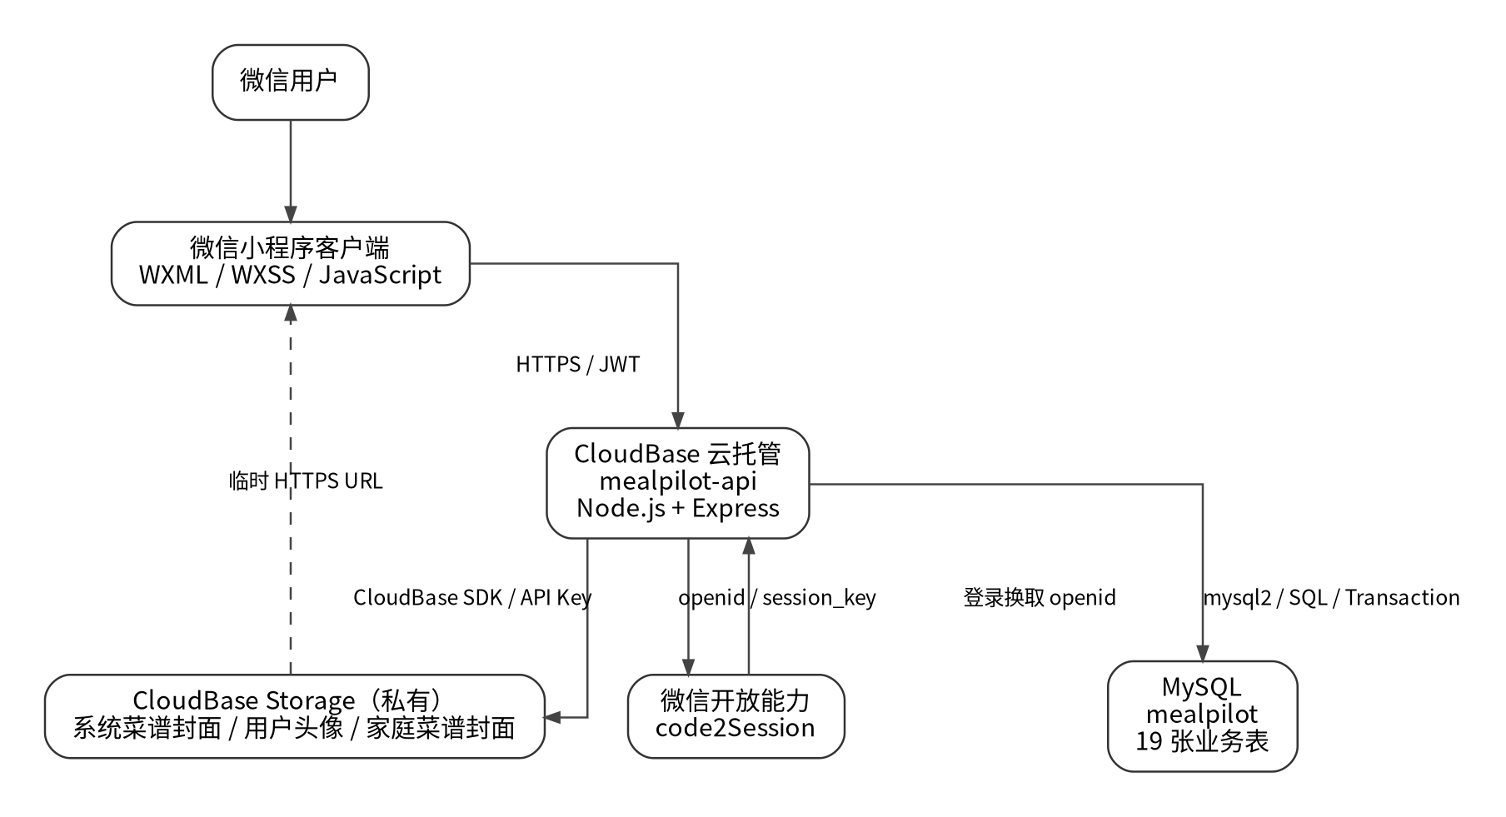
图5-1 系统总体架构图

5.2 生产部署、微信登录与家庭操作
正式登录使用 wx.login 临时 code 调用 /api/auth/wechat-login。后端通过微信 code2Session 获得 openid，利用 users.openid 唯一约束查找或创建 User 并签发 JWT。当前 production API 已配置为 CloudBase 云托管 HTTPS 地址，生产环境 DEV_AUTH_ENABLED=false，避免开发登录混入正式环境。
创建 Family 时会在事务中建立 Family 与 Owner FamilyMember，并初始化 Starter Recipes；加入家庭通过大小写敏感的 6 位 invite_code 定位目标 Family。Owner 可移交所有者身份；Admin 可修改家庭名称、刷新邀请码、调整成员角色和移除成员；普通 Member 可使用家庭业务并查看邀请码。所有跨 Family 资源访问都在后端以当前 membership.family_id 重新限定。
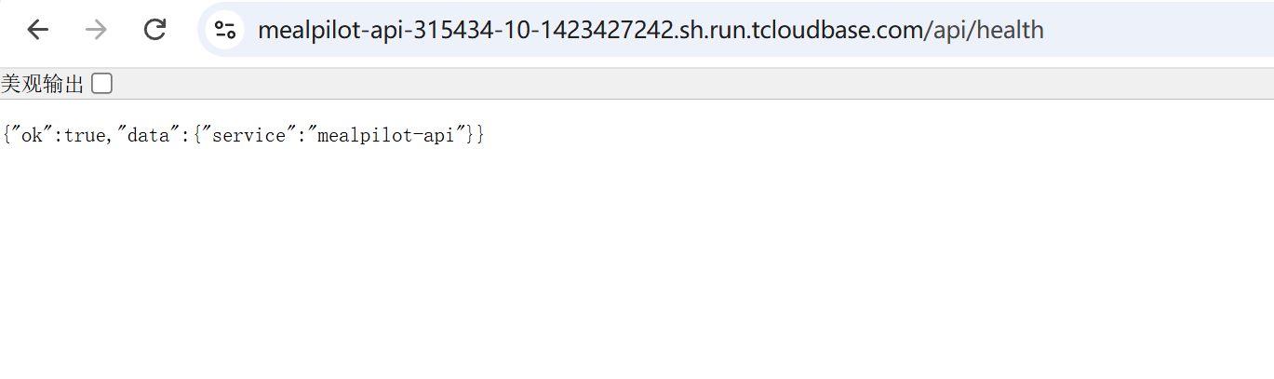
图5-2 CloudBase 生产 API 健康检查

5.3 菜谱创建、编辑、软删除与标签
用户在 Recipe Form 中填写基本字段、食材关系、步骤和可选标签。自定义封面通过 wx.uploadFile 上传到后端，服务端验证 MIME、扩展名和文件签名后写入 CloudBase Storage；接口返回 coverFileId（稳定 cloud:// File ID）与 coverUrl（临时 HTTPS URL）。最终保存 Recipe 时只持久化稳定 File ID，不把临时 URL 写入数据库。
Recipe 主表、RecipeIngredient 和 RecipeTag 仍通过同一事务连接保证原子性。当前数据库字段名 cover_url 沿用历史命名，但语义已经是稳定 CloudBase File ID；读取列表/详情时 media-url-service 批量生成临时展示 URL。这样既避免云托管容器本地磁盘丢失，也使后端保持无状态。
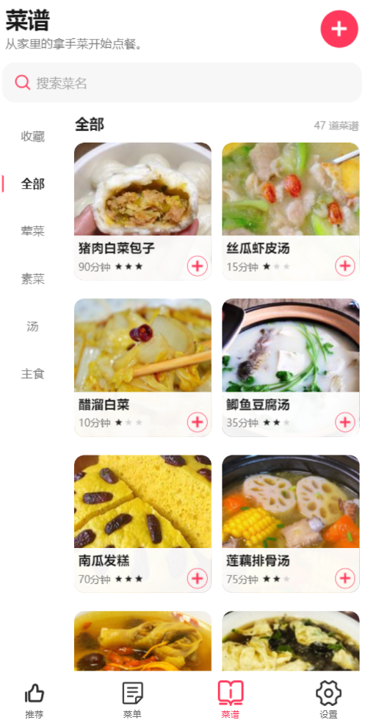
图5-3 菜谱列表运行截图（系统封面已迁移 CloudBase Storage）
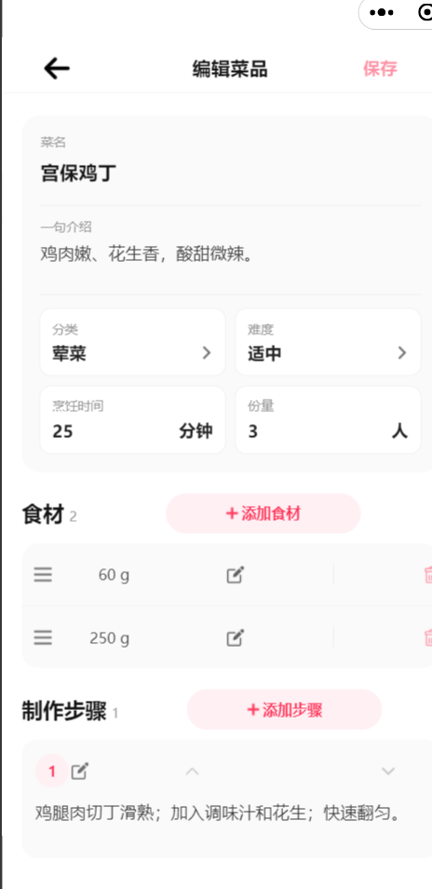
图5-4 菜谱创建/编辑运行截图
代码5-1 事务处理骨架（原报告记录的真实源码片段）
async function withTransaction(database, work) {
const connection = await database.getConnection()
let started = false
try {
await connection.beginTransaction()
started = true
const result = await work(connection)
await connection.commit()
return result
} catch (error) {
if (started) await connection.rollback()
throw error
} finally {
connection.release()
}
}
该事务骨架保证多个关联写操作共用同一 connection。当前 Recipe 新建/编辑与 Tag 删除等复合业务均应遵循“先校验—写主记录/关系—提交，异常回滚”的原子性原则。

5.4 Family 标签管理
标签管理具有 Recipe Form 和“设置→标签管理”两个入口，两者面向同一个 Family 标签池。Custom Tag 支持创建、改名和删除；System Tag 只读。所有 tagIds 在服务端按照当前 Family 和 active 状态重新验证。
创建 Custom Tag 后即可在多道菜谱间复用，并可进入 Recommendation selectedTagIds。重命名保持 tag_definitions.id 不变，因此无需重建 recipe_tags；删除 Custom Tag 时在事务中先清理 recipe_tags 关系，再删除 tag_definitions。
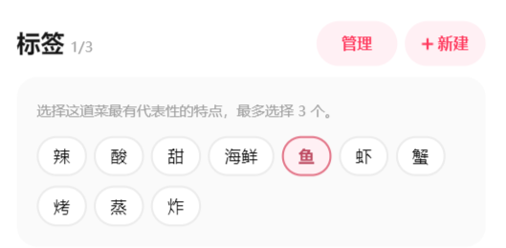
图5-5 标签选择与管理运行截图
代码5-2 Tag V1 核心关系结构
CREATE TABLE tag_definitions (
id BIGINT UNSIGNED PRIMARY KEY AUTO_INCREMENT,
family_id BIGINT UNSIGNED NULL,
kind ENUM('system', 'custom') NOT NULL,
code VARCHAR(40) NULL,
name VARCHAR(40) NOT NULL,
normalized_name VARCHAR(40) NOT NULL,
status ENUM('active', 'inactive') NOT NULL DEFAULT 'active',
created_by_member_id BIGINT UNSIGNED NULL,
...
);
CREATE TABLE recipe_tags (
recipe_id BIGINT UNSIGNED NOT NULL,
tag_id BIGINT UNSIGNED NOT NULL,
PRIMARY KEY (recipe_id, tag_id),
FOREIGN KEY (recipe_id) REFERENCES recipes(id) ON DELETE CASCADE,
FOREIGN KEY (tag_id) REFERENCES tag_definitions(id) ON DELETE RESTRICT
);
该模型把“标签定义”和“菜谱—标签关系”分开，支持 Family 自定义标签、稳定 tag_id、重命名复用以及推荐按标签 ID 匹配。

5.5 菜单创建与菜单项幂等操作
用户选择日期和餐次后，可以手动加入 Recipe 或应用 Recommendation Candidate。menus 的 UQ(family_id,menu_date,meal_type) 保证同一家庭同一日期同一餐次只有一个菜单；menu_items 的 UQ(menu_id,recipe_id) 保证同一道菜不会重复进入同一菜单。
服务端面对重复添加或并发唯一键冲突时重新读取已有关系并返回 already-present，而不是把裸 MySQL Duplicate Key Error 暴露给前端；原 note 保留。

图5-6 Menu/MenuItem 唯一约束与幂等写入示意
代码5-3 MenuItem 幂等插入示例
INSERT INTO menus (family_id, created_by_member_id, menu_date, meal_type)
VALUES (?, ?, ?, ?)
ON DUPLICATE KEY UPDATE id = LAST_INSERT_ID(id);
-- menu_items 由 UNIQUE(menu_id, recipe_id) 保证同菜谱不重复进入同一菜单。

5.6 菜谱推荐：输入、硬约束与评分模型
当前 canonical 推荐输入包括目标日期、餐次、人数、selectedTagIds、maxPrepMinutes 和 menu_structure。成员忌口不需要每次重复填写，而是直接从当前 Family 的 active Member 限制关系中汇总。推荐流程将“硬约束是否可行”和“软偏好谁更优”明确分离。
维度 | 性质 | 作用
忌口 | 硬约束 | active Family Member 的受限食材取并集；命中任意受限 Ingredient 的 Recipe 直接排除。
标签 | 软偏好 | selectedTagIds 与 Candidate RecipeTag 的覆盖程度越高，偏好加分越高；0 匹配也不直接淘汰。
准备时间 | 排序/降级约束 | 优先时间内 Candidate；严格不可满足时允许带明确 overtime warning 的可应用候选。
菜品数量/结构 | 组合约束 | 按荤菜/素菜/汤/主食槽位生成完整 Candidate，而非单菜列表。

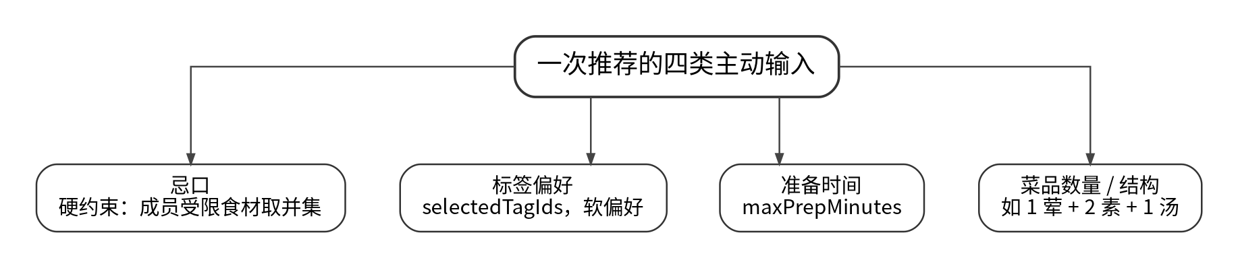
图5-7 推荐输入维度示意

5.7 忌口硬过滤与结构约束
设本次所有参与有效成员的限制食材并集为 R，某 Recipe 使用食材集合为 I(recipe)。当 I(recipe)∩R≠∅ 时，该 Recipe 直接从候选池排除。由于 Restriction 是硬约束，因此标签匹配、营养或多样性得分都不能恢复被排除的菜谱。
菜单结构存入 recommendation_runs.menu_structure。例如“1荤+2素+1汤”要求 Candidate 对应类别槽位数量满足目标。若某个类别在硬过滤后可用 Recipe 数不足，系统进入明确的不可满足/降级逻辑，不会悄悄用错误类别填充。

5.8 标签偏好评分
canonical 请求使用 preferences.selectedTagIds。服务端将其规范化为正整数数组、去重并验证：系统标签必须 active；自定义标签必须属于当前 Family。偏好评分不仅考虑本次标签命中，也结合家庭成员类别偏好；但任何偏好都不能绕过忌口、Family、Recipe active 和菜单结构等硬约束。
当前候选总分由多个可解释分量加权得到：Preference 30%、Ingredient Diversity 15%、Method Diversity 10%、Nutrition 15%、Seasonal 10%、Novelty 20%。Preference 内部进一步融合本次标签偏好和家庭长期分类偏好。score_breakdown 会随 Candidate 一并持久化，便于解释和测试。
推荐解释最多使用少量匹配标签名称生成可理解原因；如果 Custom Tag 后续改名，新 Run 使用新名称，而历史 Candidate 已保存的 reason_text 不被重写。

5.9 准备时间估算与受控探索
整桌准备时间不是简单求和，而是考虑多菜并行制作的近似估算。系统根据 estimatedPrepMinutes 将候选划分为时间内 Tier 1 和超时 Tier 2，优先返回 Tier 1；若时间约束较紧，仍可返回质量较高的超时方案并给出提示。
在满足硬约束并完成质量排序后，系统在高质量候选范围内采用基于单次推荐会话种子的受控探索机制，以降低重复推荐，同时保证同一次 RecommendationRun 内候选结果稳定可复现。受控探索不改变忌口、结构和时间可行性规则，也不使用 Math.random()。
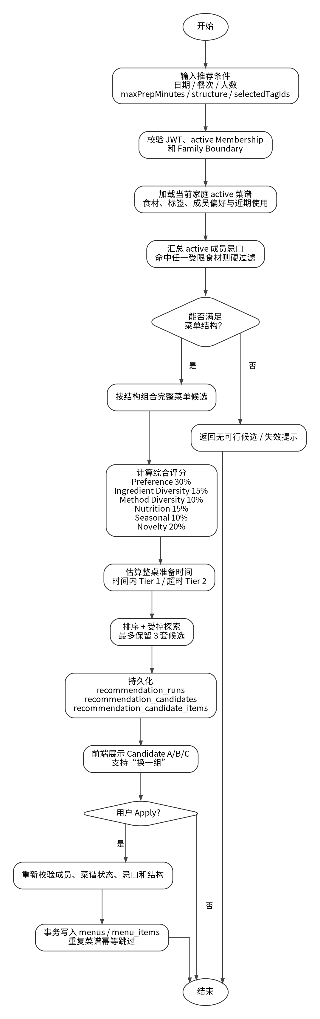
图5-8 菜谱推荐处理流程图

5.10 推荐结果持久化与应用
每次 canonical 推荐首先创建 RecommendationRun，保存 menu_structure、session_preferences 等输入快照。随后最多写入 3 条 RecommendationCandidate，每条保存 candidate_rank、estimated_prep_minutes、total_score、score_breakdown 和 reason_text；RecommendationCandidateItem 保存具体槽位、Recipe 和单菜评分。
用户选择 Candidate Apply 到 Menu 时，服务端重新校验 Run/Candidate 的 Family、发起成员状态、Recipe Family、Recipe active、当前 Restriction 和菜单结构。任意 Recipe 失效则整个事务回滚；验证通过后复用目标 Menu 并以 source=recommendation 写入 MenuItem。重复 Apply 通过唯一约束和服务逻辑保持幂等。
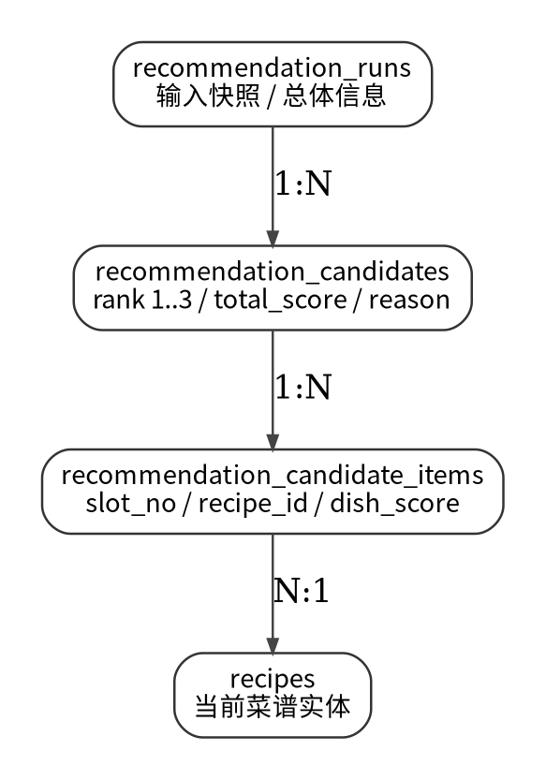
图5-9 推荐候选持久化结构示意
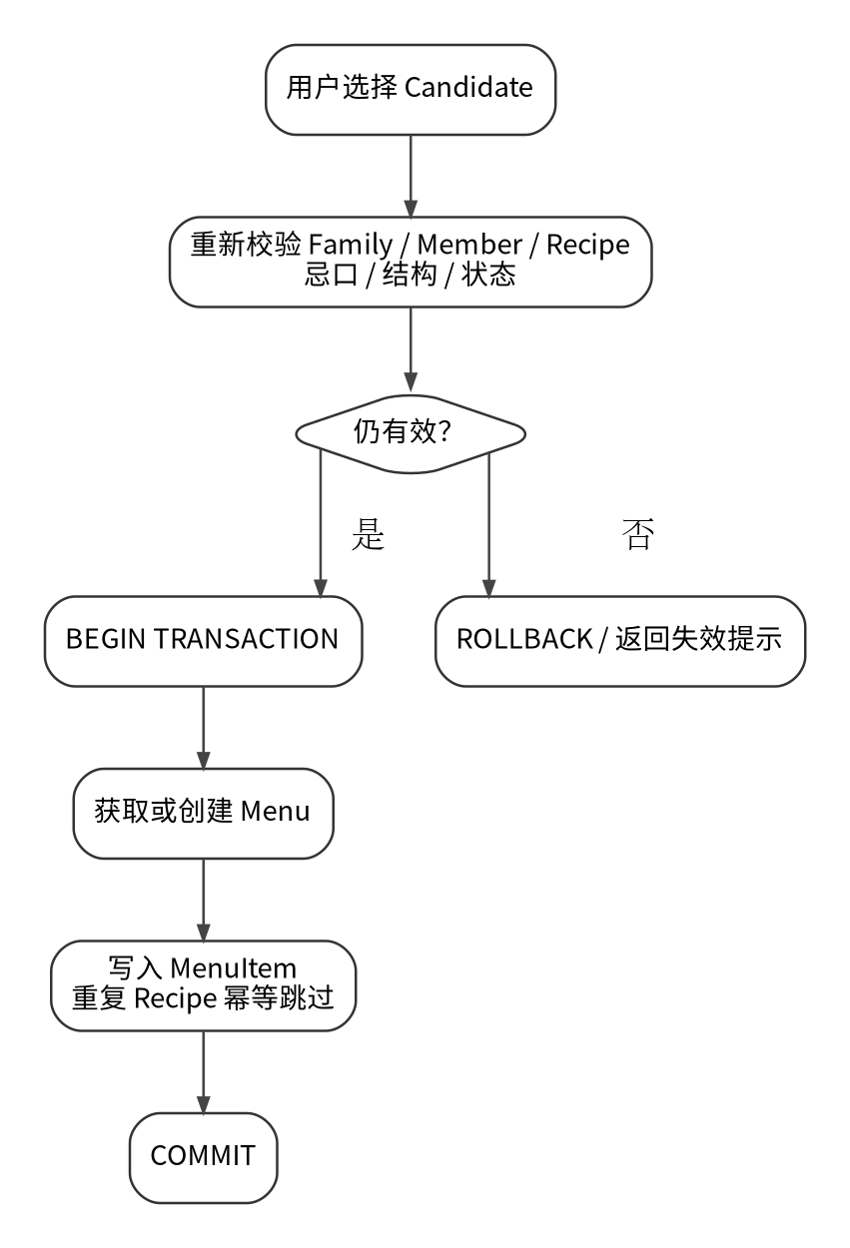
图5-10 Candidate Apply 事务链路示意

5.11 Feedback、Insights 与数据库查询
MenuFeedback 以 MenuItem+Member 唯一，rating 使用 CHECK 约束 1～5。统计功能从当前 Family 范围读取 Menu、MenuItem、Recipe 和 Feedback，通过聚合获得菜单数量、菜单项数量、热门 Recipe 和平均评分。
代码5-4 database/03_queries.sql 查询示例
SELECT category, COUNT(*) AS recipe_count,
ROUND(AVG(cook_minutes),1) AS avg_minutes
FROM recipes
WHERE status='active'
GROUP BY category;
SELECT r.title, COUNT(mi.id) AS used_count
FROM recipes r
LEFT JOIN menu_items mi ON mi.recipe_id=r.id
GROUP BY r.id
ORDER BY used_count DESC;
第一条查询体现 GROUP BY、COUNT 和 AVG；第二条通过 LEFT JOIN 统计每道 Recipe 进入 MenuItem 的次数，并使用 ORDER BY 排序。
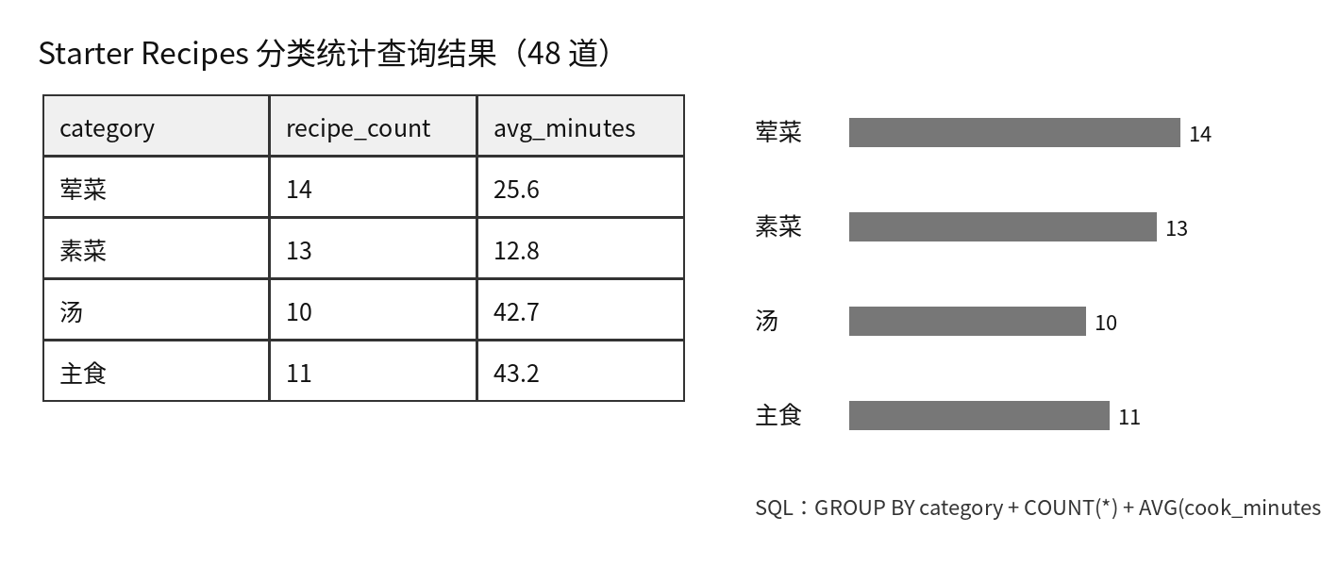
图5-11 聚合查询结果示例

5.12 数据库完整性实现

5.12.1 实体完整性
所有核心实体均具有主键；多对多关系采用复合主键或唯一约束。例如 recipe_tags 使用 PRIMARY KEY(recipe_id,tag_id)，recipe_ingredients 使用 PRIMARY KEY(recipe_id,ingredient_id)，能够从数据库层禁止重复关系。

5.12.2 参照完整性
FK 保证成员、菜谱、标签、菜单、推荐和反馈不能引用不存在的主实体。根据历史保留需要设置不同删除策略：RecipeTag 对 Recipe 使用 CASCADE、对 TagDefinition 使用 RESTRICT；MenuItem 对 Menu 使用 CASCADE、对 Recipe 使用 RESTRICT；Menu 的 recommendation_run_id 在 Run 被删除时 SET NULL。

5.12.3 用户定义完整性
系统对角色、状态、菜品分类、餐次等使用 ENUM；对营养、月份、制作时间、难度、份数、评分和推荐人数/时间使用 CHECK；应用层进一步检查 Family Boundary、active Member、System Tag 不可修改、Custom Tag 权限、deleted Recipe 不得新增，以及 Recommendation Apply 的实时一致性。

5.13 Migration 与运行数据库一致性
数据库演进过程中使用编号 Migration 管理结构变化：推荐候选重构、旧推荐兼容、标签元数据回填、Tag System V1、家庭 Admin 角色和大小写敏感邀请码均通过独立 SQL 文件升级。当前 Fresh Schema 已直接包含最终 19 表结构；旧库则按照 04～10 的历史顺序升级。
迁移实践体现了数据库版本管理与最小权限原则：运行用户 mealpilot_app 负责应用日常读写，而结构升级使用具备 DDL 权限的管理员账户；Migration runner 通过 schema_migrations 与校验机制记录版本，避免把“代码已升级但运行数据库仍是旧结构”的问题带入生产。

5.14 测试与验证
当前项目已完成生产 CloudBase Storage 迁移与运行验证：系统菜谱封面使用 47 个稳定 system/recipes/ 映射，头像和家庭菜谱封面分别写入 users/<userId>/avatars/ 与 families/<familyId>/recipes/；MySQL 仅保存稳定 File ID。最近一次文档重构前的自动化验收记录显示 Backend Direct 226/226、MiniProgram 152/152 全部通过。
测试项目 | 最近一次记录 | 结果说明
Tag / Storage / Runtime Contract | PASS | Tag V1、Storage 服务与生产配置等回归测试通过。
Real MySQL Integration | 本轮未执行 | 必须显式指定 mealpilot_test 等独立测试库并开启写入门禁，禁止作用于生产库。
MiniProgram Tests | 152/152 PASS | 当前前端 contract、pure function 与 source-level tests 全部通过。
Backend Direct | 226/226 PASS | Direct 测试不连接、不读取、不写入 mealpilot 生产数据库。
Storage Migration Verification | PASS | 头像上传、系统封面映射与临时 URL 读取链路已验证。
git diff --check | PASS | 未发现空白格式错误。

Real MySQL Integration 本轮未在生产数据库上运行。项目的集成测试具有安全门禁，必须显式指定名称包含 test 的独立测试库并开启写入开关；未满足条件时 fail-fast，避免 DROP/CREATE 或 fixture 清理误作用于 mealpilot 生产库。

六、总结

6.1 系统完成情况
本课程设计完成了一套以微信小程序为客户端、CloudBase 云托管 Node.js/Express 为后端、MySQL 为关系数据核心、CloudBase Storage 为媒体存储的家庭膳食管理与菜谱推荐系统。系统围绕 Family 建立逻辑多租户边界，完成 User、Member、Recipe、Ingredient、Tag、Menu、Recommendation 和 Feedback 等关系模型，并实现家庭管理、菜谱管理、标签管理、忌口、菜单、候选推荐、反馈与统计等业务闭环。
数据库最终包含 19 张表。Tag System V1 将旧 tag_type/tag_value 元数据升级为稳定 TagDefinition + RecipeTag 关系；Recommendation Refactor 将旧单菜式结果升级为 RecommendationRun—Candidate—CandidateItem 的完整菜单候选结构；Family Admin 与 Invite Code 迁移进一步完善了 owner/admin/member 权限模型和邀请码一致性。

6.2 系统特点与优点
1. 关系模型清晰：User—FamilyMember—Family、Recipe—Ingredient、Recipe—Tag、Menu—Recipe、Run—Candidate—Recipe 等关系可直接对应课程中的 E-R 与关系模式知识。
2. 完整性设计较完整：数据库 PK/FK/UQ/CK 与应用层 Family Boundary、权限校验和事务互补。
3. 标签系统具有家庭复用性：System Tag 提供统一特殊语义，Custom Tag 允许家庭建立自己的“下饭、儿童爱吃、夜宵”等偏好语言。
4. 推荐输入简洁但数据处理充分：用户只需关注忌口、标签、时间和菜品结构，服务端内部完成硬过滤、组合、评分、时间估算和候选排序。
5. 推荐具有稳定性与多样性：同一 Run 可复现，新 Run 在高质量窗口进行受控探索，避免完全随机。
6. 事务与幂等具有实际工程价值：Recipe 复合写入、Custom Tag 删除、Candidate Apply、Menu/MenuItem 防重复均将数据库约束与服务层逻辑结合。
7. 云端部署与无状态化：后端已部署到 CloudBase 云托管，图片迁移到私有 Storage，数据库只保存稳定 File ID，使运行实例即使缩容或重建也不会丢失用户媒体。

6.3 系统不足与改进方向
1. 当前后端、MySQL 和 CloudBase Storage 已完成基础生产部署，但微信小程序仍处于真机验收、体验版和审核前阶段；默认 CloudBase 域名适合开发测试，长期公开运行可进一步配置正式自定义域名。
2. 当前一个用户同时只支持一个 active Family；Owner Transfer 与 Admin 成员管理已经实现，但多 Family、Family Switch 和完整 Family Delete 仍可扩展。
3. menus.status 中 completed 状态当前未形成完整业务闭环。
4. 推荐尚未基于长期用户行为进行机器学习或协同过滤；当前采用规则、关系数据和可解释评分，更适合课程设计规模。
5. IngredientSeason 与营养字段目前主要作为辅助质量信息，未来可扩展为更完整的季节营养分析，但不应伪装为医学营养建议。
6. CloudBase Storage 已替代本地上传目录；后续仍可补充孤儿对象自动回收、监控告警、备份与灾备等运维能力。
通过本次课程设计，将 E-R 建模、关系模式、主外键、唯一约束、检查约束、事务、连接查询、聚合统计、索引、数据库迁移和权限边界等课程知识应用到完整业务系统中；同时通过 CloudBase 云托管与对象存储迁移进一步理解了数据库、文件存储和无状态应用服务器之间的职责边界。

6.4 提交前仅需补充的图像材料
本报告已插入系统功能模块图、E-R 图、总体架构图、推荐流程图以及关键运行界面/查询结果。最终答辩时建议继续使用真机现场演示补充登录、家庭权限、菜单 Apply 和反馈等动态交互。

